Doutrina Truman
A Doutrina Truman foi um programa feito pelos Estados Unidos para bloquear o expansionismo soviético ponto a ponto, país por país, em todos os lugares que eles se manifestasse.
No início de 1947, estava dado o passo inicial da política da Guerra Fria, quando os Estados Unidos decidiram substituir a Inglaterra no controle da região do Mediterrâneo Oriental, principalmente na Grécia e na Turquia, contra o avanço soviético.
Depois de vários encontros entre os líderes aliados, em um discurso diante do Congresso dos EUA, no dia 12 de março de 1947, o presidente Truman reforçou a chamada Guerra Fria, contestando veementemente o expansionismo soviético sobre o mundo, elegendo os EUA como o detentor da missão de frear o socialismo.
Assim, estava lançada a base da Doutrina Truman. Segundo a qual a URSS apresenta um antagonismo inconciliável com o mundo capitalista, e a sua tendência expansionista só poderia ser mediante a hábil e vigente aplicação de uma contra força em uma série de pontos geográficos e políticos em constante mudança correspondente às mudanças e manobras das políticas soviéticas.
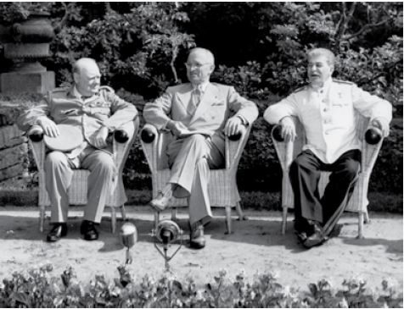
Churchill, Truman e Stalin na conferência de Potsdam, 1945.
Nesse contexto da luta contra o socialismo soviético, uma das primeiras medidas foi a criação de um plano de ajuda financeira para a reconstrução europeia. O secretário de Estado George C. Marshall, em junho de 1947, elaborou um projeto de reestruturação da Europa com base em uma forte injeção de capital americano.
Estrategicamente, o Plano Marshall foi proposto para todas as nações europeias, inclusive a URSS, porém com a condição de um planejamento integrado e comum a todas as nações, o que prontamente foi rejeitado pela cúpula soviética e, consequentemente, por todos os países da sua esfera de influência, com exceção da Iugoslávia, que havia rompido com os soviéticos.
O volume total de recursos aprovados pelo Congresso norte-americano ao plano foi algo em torno de U$ 13 bilhões, sendo o Reino Unido o maior beneficiário, seguido da França, da Itália e da Alemanha. Em pouco tempo, os principais aliados dos EUA na Europa já recobravam o fôlego, mostrando um crescimento aproximadamente 25% maior do que o do período anterior à guerra.
Nos anos 1950, como resultado do excelente crescimento econômico obtido, os países europeus ocidentais iniciaram o seu processo de cooperação econômica mútua, com a criação de diversos organismos supranacionais, como a CECA (Comunidade Europeia do Carvão e do Aço), em 1952, e o MCE (Mercado Comum Europeu), em 1957.
Paralelamente ao Plano Marshall, o governo dos EUA implantou uma política interna de caça a pessoas que supostamente estavam pregando o socialismo dentro do território norte-americano, que ficou conhecida como macartismo, em homenagem ao senado Joseph McCarthy. Essa prática foi responsável por muitas prisões, torturas e mortes durante os anos 1950 e 1960.

